Lampiran 8

INSTRUMEN UJI AHLI MEDIA DAN DESAIN
BUKU ELEKTRONIK INTERAKTIF MATERI FISIKA KUANTUM

- Petunjuk Umum
- Instrumen menyajikan butir-butir pertanyaan untuk mengevaluasi kesesuaian media yang direncanakan berupa media pembelajaran interaktif yang digunakan sebagai sumber belajar mandiri.
- Kompetensi Inti dan Kompetensi Dasar yang tercantum sesuai dengan Struktur Kurikulum SMA-MA berdasarkan Permendikbud No. 22 Tahun 2016.
- Buku Elektronik yang dikembangkan memanfaatkan Software 3D Pageflip Professional untuk memenuhi pencapaian Kompetensi Inti dan Kompetensi Dasar tersebut.
- Data hasil analisis angket akan digunakan sebagai acuan untuk memperbaiki penyajian media pembelajaran sesuai dengan kurikulum 2013 revisi dan prosedur pengembangan yang sesuai dengan pendekatan saintifik.

- Petunjuk Pengisian Instrumen
- Putarlah CD Media Pembelajaran Interaktif sebagai produk yang akan dinilai.
- Klik pada “Buku Elektrolik Interaktif” yang berformat “.html” untuk mode flash
- Pilihlah satu jawaban yang Bapak/Ibu anggap paling tepat dengan memberi tanda check list ( √ ) pada kotak “Ya” atau “Tidak”.
- Setelah memilih jawaban, kemudian tuliskan komentar atau saran perbaikan pada kolom yang telah disediakan.

- Kompetensi Inti
- Menghayati dan mengamalkan ajaran agama yang dianutnya
- Menunjukkan perilaku jujur, disiplin, tanggung jawab, peduli (gotong royong, kerja sama, toleran, damai), santun, responsif, dan pro-aktif sebagai bagian dari solusi atas berbagai permasalahan dalam berinteraksi secara efektif dengan lingkungan sosial dan alam serta menempatkan diri sebagai cerminan bangsa dalam pergaulan dunia
- Memahami, menerapkan, menganalisis dan mengevaluasi pengetahuan faktual, konseptual, prosedural, dan metakognitif berdasarkan rasa ingin tahunya tentang ilmu pengetahuan, teknologi, seni, budaya, dan humaniora dengan wawasan kemanusiaan, kebangsaan, kenegaraan, dan peradaban terkait penyebab fenomena dan kejadian, serta menerapkan pengetahuan prosedural pada bidang kajian yang spesifik sesuai dengan bakat dan minatnya untuk memecahkan masalah
- Mengolah, menalar, menyaji, dan mencipta dalam ranah konkret dan ranah abstrak terkait dengan pengembangan dari yang dipelajarinya di sekolah secara mandiri serta bertindak secara efektif dan kreatif, dan mampu menggunakan metoda sesuai kaidah keilmuan
- Kompetensi Dasar dan Indikator Pencapaian
  - Bertambah keimanannya dengan menyadari hubungan keteraturan dan kompleksitas alam dan jagad raya terhadap kebesaran Tuhan yang menciptakannya.
  - Menunjukkan perilaku ilmiah (memiliki rasa ingin tahu; objektif; jujur; teliti; cermat; tekun; hati-hati; bertanggung jawab; terbuka; kritis; kreatif; inovatif dan peduli lingkungan) dalam aktivitas sehari-hari sebagai wujud implementasi sikap dalam melakukan percobaan dan berdiskusi.
  - Menghargai kerja individu dan kelompok dalam aktivitas sehari-hari sebagai wujud implementasi melaksanakan percobaandan melaporkan hasil percobaan.
  - Menganalisis secara kualitatif gejala kuantum yang mencakup sifat radiasi benda hitam, efek fotolistrik, efek Compton, dan sinar X dalam kehidupan sehari-hari.
Indikator :
    - Menjelaskan fenomena gejala kuantum pada radiasi benda hitam, efek fotolistrik, efek compton, serta sinar X dalam kehidupan sehari-hari
    - Mengidentifikasi besaran-besaran yang mempengaruhi radiasi benda hitam, efek fotolistrik, efek compton
    - Menganalisis proses terjadinya radiasi benda hitam, efek fotlitrik, efek compton,serta sinar X dalam kehidupan sehari-hari
  - Menyajikan laporan tertulis dari berbagai sumber tentang penerapan efek fotolistrik, efek Compton, dan sinar X dalam kehidupan sehari-hari
    - Menganalisis hasil pengamatan simulasi grafik radiasi benda hitam dan efek fotolistrik
    - Menjelaskan pemanfaatan sel surya dan sinar rontgen

- Tujuan Pembelajaran
- siswa dapat menentukan contoh benda hitam
- siswa mampu menjelaskan fenomena benda hitam menggunakan benda berongga
- siswa mampu mendeskripsikan spektrum radiasi benda hitam
- siswa mampu menunjukkan ketrampilan mengukur dalam percobaan grafik radiasi benda hitam
- siswa mampu menganalisis hasil percobaan untuk menentukan hubungan intensitas radiasi dan panjang gelombang.
- siswa mampu menjelaskan energi radiasi benda hitam yang terkuantisasi dalam teori kuantum Plank
- siswa mampu menjelaskan fenomena efek fotolistrik
- siswa mampu menunjukkan ketrampilan mengukur dalam percobaan efek fotolistrik
- siswa mampu menganalisis hasil percobaan untuk menentukan faktor-faktor yang mempengaruhi efek fotolistrik.
- siswa mampu mengetahui contoh penerapan efek fotolistrik
- siswa mampu menjelaskan perbedaan efek fotolistrik dengan sinar X
- siswa mampu menjelaskan Rontgen sebagai aplikasi sinar X
- siswa mampu menjelaskan fenomena efek compton
- siswa mampu menganilisis besaran yang mempengaruhi efek compton
- siswa mampu menjelaskan teori panjang gelombang de Broglie

- Contoh Pengisian Instrumen

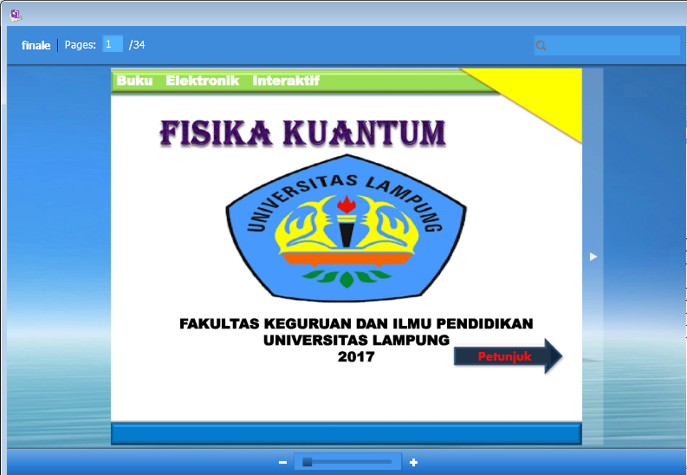
No | Kriteria | Pilihan Jawaban |  | Saran Perbaikan
No | Kriteria | Ya | Tidak | Saran Perbaikan
1. | Apakah hyperlink yang tersedia telah berfungsi dengan baik?
2 | Apakah tulisan yang ditampilkan terbaca dengan jelas? |  |  | Tulisan harus lebih besar agar terbaca dengan jelas

Tabel LP 8a. Instrumen uji ahli Media dan Desain Bagian Cover, Standar Isi dan
Petunjuk

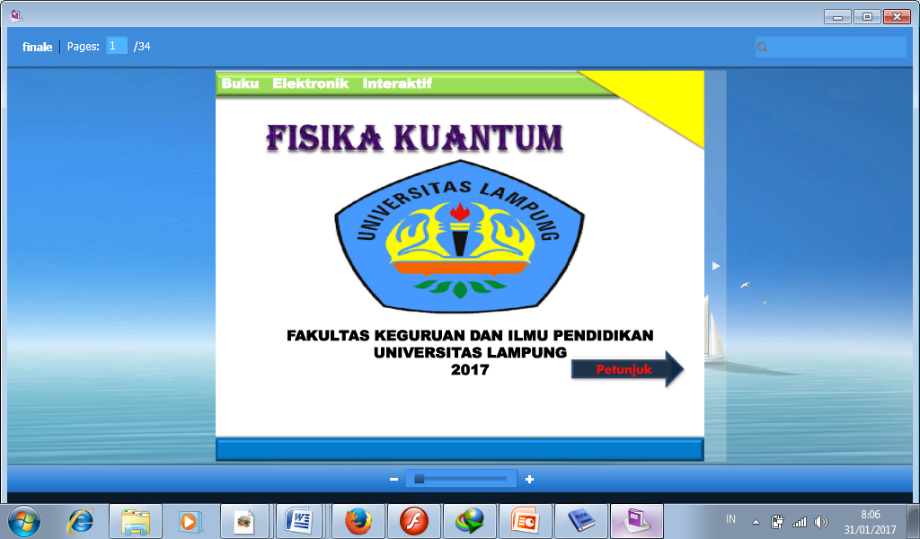
No | Kriteria | Pilihan Jawaban |  | Saran Perbaikan
No | Kriteria | Ya | Tidak | Saran Perbaikan
1. | Apakah hyperlink yang tersedia telah berfungsi dengan baik?
2 | Apakah tulisan yang ditampilkan terbaca dengan jelas?
3 | Apakah tombol interaktif yang ada telah berfungsi dengan baik?
4 | Apakah tata letak teks, gambar sudah memiliki proporsi yang tepat?
5 | Apakah perintah yang ada memudahkan untuk penggunaan media?

Tabel LP 8b. Instrumen uji ahli Media dan Desain Bagian Materi Radiasi Benda
Hitam

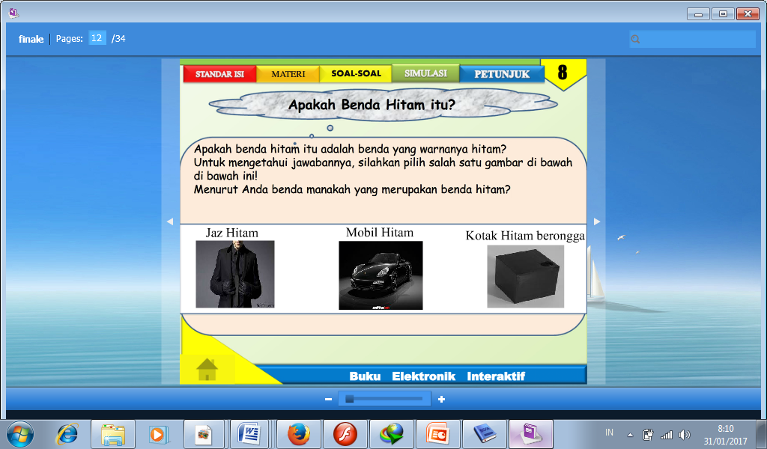
No | Kriteria | Pilihan Jawaban |  | Saran Perbaikan
No | Kriteria | Ya | Tidak | Saran Perbaikan
1 | Apakah Hyperlink yang tersedia berfungsi dengan baik?
2 | Apakah tombol interaktif yang tersedia pada setiap tampilan berfungsi dengan baik?
3 | Apakah Animasi yang terdapat pada ebook dapat berjalan dengan baik?
4 | Apakah simulasi yang terdapat pada ebook dapat berfungsi dengan baik?
5 | Apakah tulisan yang ditampilkan dapat dibaca dengan jelas?
6 | Apakah gambar yang ditampilkan dapat dibaca dengan jelas?
7 | Apakah variasi penggunaan huruf (ukuran, bentuk, jenis dan warna) yang digunakan sudah serasi?
8 | Apakah gambar-gambar yang ditampilkan merangsang keingintahuan siswa?
9 | Apakah tata letak teks, gambar, dan animasi sudah memiliki proporsi yang tepat?
10 | Apakah kombinasi teks, gambar, dan animasi merangsang minat siswa untuk mempelajari ebook ?
11 | Apakah susunan tulisan/gambar memudahkan pengguna untuk mengoperasikan media?
12 | Apakah perintah yang ada memudahkan untuk penggunaan media?

Tabel LP 8c. Instrumen uji ahli Media dan Desain Bagian Materi Efek Fotolistrik

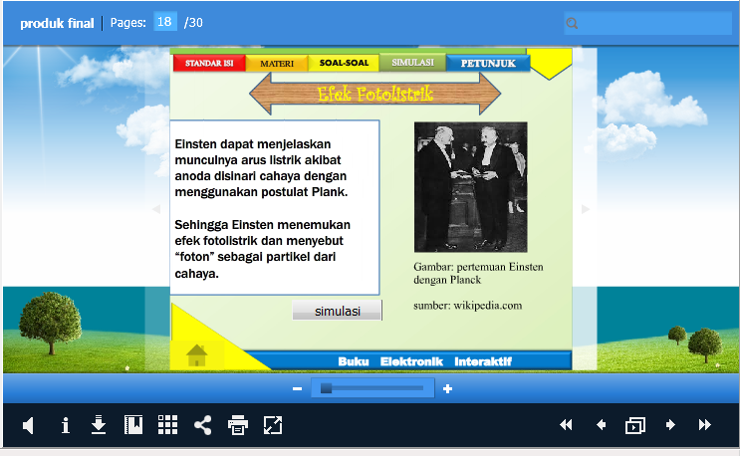
No | Kriteria | Pilihan Jawaban |  | Saran Perbaikan
No | Kriteria | Ya | Tidak | Saran Perbaikan
1 | Apakah Hyperlink yang tersedia berfungsi dengan baik?
2 | Apakah tombol interaktif yang tersedia pada setiap tampilan berfungsi dengan baik?
3 | Apakah Animasi yang terdapat pada ebook dapat berjalan dengan baik?
4 | Apakah simulasi yang terdapat pada ebook dapat berfungsi dengan baik?
5 | Apakah tulisan yang ditampilkan dapat dibaca dengan jelas?
6 | Apakah gambar yang ditampilkan dapat dibaca dengan jelas?
7 | Apakah variasi penggunaan huruf (ukuran, bentuk, jenis dan warna) yang digunakan sudah serasi?
8 | Apakah gambar-gambar yang ditampilkan merangsang keingintahuan siswa?
9 | Apakah tata letak teks, gambar, dan animasi sudah memiliki proporsi yang tepat?
10 | Apakah kombinasi teks, gambar, dan animasi merangsang minat siswa untuk mempelajari ebook ?
11 | Apakah susunan tulisan/gambar memudahkan pengguna untuk mengoperasikan media?
12 | Apakah perintah yang ada memudahkan untuk penggunaan media?

Tabel LP 8d. Instrumen uji ahli Media dan Desain Bagian Materi Efek Compton

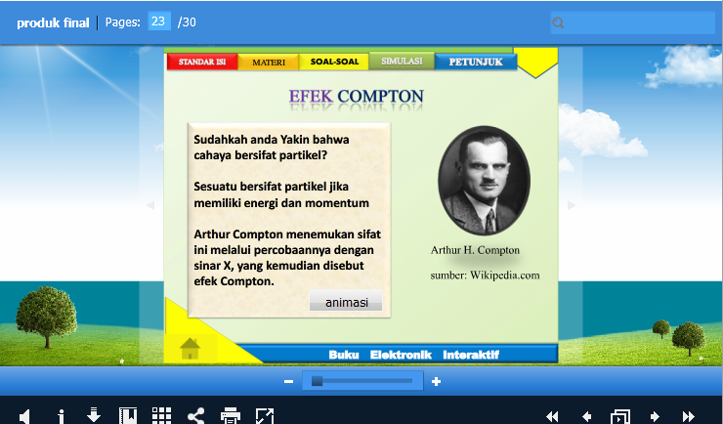
No | Kriteria | Pilihan Jawaban |  | Saran Perbaikan
No | Kriteria | Ya | Tidak | Saran Perbaikan
1 | Apakah Hyperlink yang tersedia berfungsi dengan baik?
2 | Apakah tombol interaktif yang tersedia pada setiap tampilan berfungsi dengan baik?
3 | Apakah Animasi yang terdapat pada ebook dapat berjalan dengan baik?
4 | Apakah simulasi yang terdapat pada ebook dapat berfungsi dengan baik?
5 | Apakah tulisan yang ditampilkan dapat dibaca dengan jelas?
6 | Apakah gambar yang ditampilkan dapat dibaca dengan jelas?
7 | Apakah variasi penggunaan huruf (ukuran, bentuk, jenis dan warna) yang digunakan sudah serasi?
8 | Apakah gambar-gambar yang ditampilkan merangsang keingintahuan siswa?
9 | Apakah tata letak teks, gambar, dan animasi sudah memiliki proporsi yang tepat?
10 | Apakah kombinasi teks, gambar, dan animasi merangsang minat siswa untuk mempelajari ebook ?
11 | Apakah susunan tulisan/gambar memudahkan pengguna untuk mengoperasikan media?
12 | Apakah perintah yang ada memudahkan untuk penggunaan media?

Tabel LP 8e. Instrumen uji ahli Media dan Desain Bagian Latihan Soal

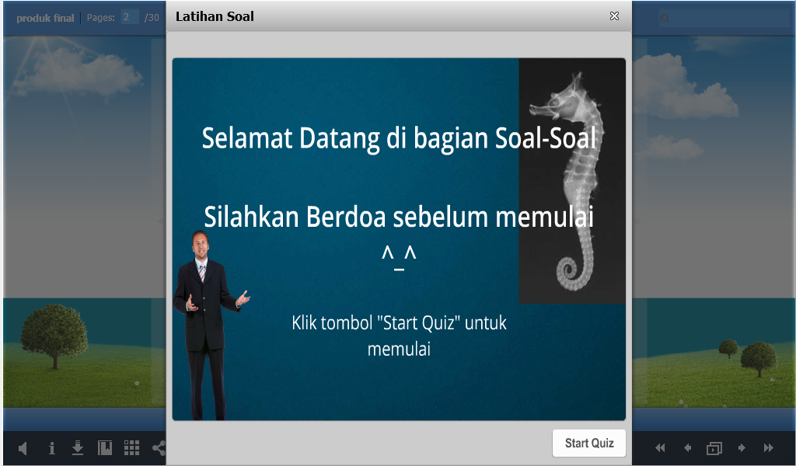
No | Kriteria | Pilihan Jawaban |  | Saran Perbaikan
No | Kriteria | Ya | Tidak | Saran Perbaikan
1 | Apakah Hyperlink yang tersedia berfungsi dengan baik?
2 | Apakah tombol interaktif yang tersedia pada setiap tampilan berfungsi dengan baik?
3 | Apakah tulisan yang ditampilkan dapat dibaca dengan jelas?
4 | Apakah gambar yang ditampilkan dapat dibaca dengan jelas?
5 | Apakah tata letak teks, gambar, dan animasi sudah memiliki proporsi yang tepat?
6 | Apakah susunan tulisan/gambar memudahkan pengguna untuk mengoperasikan media?
7 | Apakah perintah yang ada memudahkan untuk penggunaan media?

Tabel LP8f. Instrumen Uji Ahli Media dan Desain bagian kelayakan media
No | Pertanyaan | Pilihan Jawaban |  | Saran
No | Pertanyaan | Ya | Tidak | Saran
1 | Apakah Buku elektronik layak digunakan?

Rangkuman Hasil Uji Ahli Desain
Buku Elektronik Interaktif Pada Materi Fisika Kuantum

Nama Produk : Buku Elektronik Interaktif Pada Materi Fisika Kuantum
Pengembang : Ahmad Hidayat
Tanggal Uji : ........ Februari 2017
Penguji :

Tabel LP8b. Instrumen Rangkuman Hasil Uji Ahli Desain
No | Saran dan Masukan untuk perbaikan produk | Keterangan

BandarLampung, Februari 2017
Penguji,

(........................................................)

